KOMPETENSI PEGAWAI DALAM MENINGKATKAN KINERJA PADA KECAMATAN SUMBERJAYA
KABUPATEN MAJALENGKA

SKRIPSI
Diajukanuntuk memenuhi persyaratan penyelesaian Program Strata Satu (S1) pada Program Studi Ilmu Administrasi Negara
Fakultas Ilmu Sosial dan Ilmu Politik
Universitas Swadaya Gunung Jati

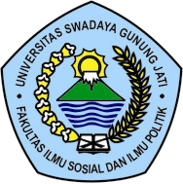

RHESA ALIF PRATAMA
NPM. 116090145

PROGRAM STUDI ILMU ADMINISTRASI NEGARA
FAKULTAS ILMU SOSIAL DAN ILMU POLITIK
UNIVERSITAS SWADAYA GUNUNG JATI
CIREBON
2020

